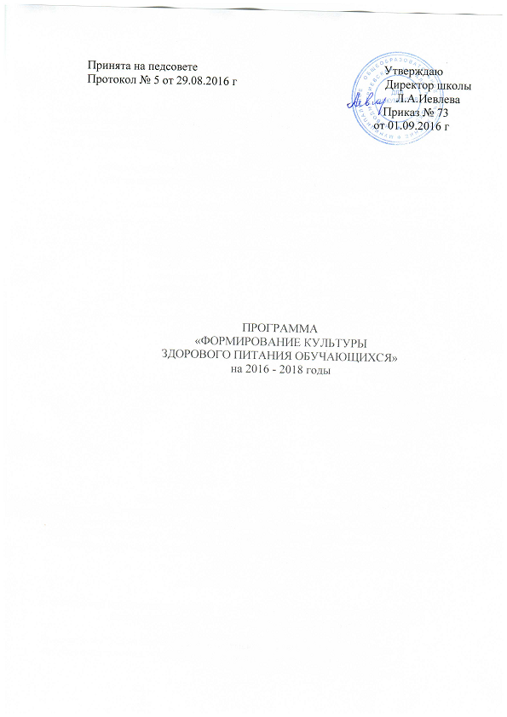

Информационная справка
В МОУ «Новодмитриевская НШ» в 2016-2017 учебном году обучается 13 учащихся. В настоящее время вопросы школьного питания в школе постоянно находятся в центре внимания. В 2015-2016 учебном году горячим питанием были обеспечены 100 % учащихся школы (21). Средняя стоимость одного дня питания составила 30 руб. Бесплатное питание получали 2 ученика (9,5%).
В школьной столовой имеется 18 посадочных мест. Пищеблок оснащён технологическим оборудованием для приготовления школьных обедов на 90%.

Наличие и состояние технологического оборудования.

№  п/п | Перечень технолог.оборудования | Количество | Техническое состояние | % износа
1  2  2  4  5 | Холодильники  Электроплиты  Мясорубка  Электроводонагреватель  Духовой шкаф | 3  2  2  4  2 | Удовлетворит.  Удовлетворит.  Удовлетворит.  Удовлетворит.  Удовлетворит.

8. План развития МТБ пищеблока

№ п/п | Наименование работ (инвентаря) | 2016-2017  (тыс.  руб.) | 2017-2018  (тыс.  руб.)
1  2  3  4 | Приобрести мясорубку.  Приобрести посуду.  Приобрести спецодежду работникам пищеблока.  Поставить новые электроплиты  ИТОГО | 5  2  7 | 2  15  17

Организация питания школьников требует должного внимания.
Существующие проблемы: слабые знания о правильном питании среди родителей и учащихся; низкая культура питания; несоблюдение норм сбалансированного питания из-за отсутствия возможностей у многих родителей оплачивать питание в полном объёме - требуют комплексного системного подхода. Поэтому нами и разработана программа по формированию правильного питания.

Актуальность программы
Необходимость серьезно заниматься вопросами формирования культуры правильного питания в школе, обусловлена рядом объективных причин:
- фундамент здоровья человека закладывается в детском возрасте, а, следовательно, здоровые интересы и привычки, ценностное отношение к здоровью целесообразно начать развивать именно в этот период;
- в этом же возрасте закладываются и основы здорового образа жизни, как система норм и правил, усваиваемых ребенком в специально проецируемой деятельности;
- школьный период в развитии наиболее сенситивен в формировании ключевых знаний об особенностях развития человеческого организма, о факторах и способах сохранения и развития здоровья

Пояснительная записка.

В соответствии с Законом «Об образовании в Российской Федерации» забота о здоровье человека отнесена к приоритетным направлениям государственной политики в области образования. Проблема формирования здорового образа жизни, сбережение и укрепление здоровья школьников требует усилий врачей, учителей, а также родителей.
Главная цель всей работы по здоровьесбережению детей - воспитывать потребность вести здоровый образ жизни, выполнять правила сохранения и укрепления здоровья: отказаться от вредных привычек, сочетать труд и отдых, содержать в чистоте свое тело, одежду, жилище, правильно питаться.
Питание обеспечивает основные жизненные функции организма, особое значение это имеет в детском возрасте. Для растущего организма очень важно рациональное питание. Включение учащихся в процесс формирования здорового образа жизни помогает накопить необходимый опыт и знания по укреплению своего здоровья; быть внимательным к себе, своему самочувствию, настроению; развивать навыки общения, речь; расширять кругозор, познавательные интересы, творческие способности; обратить внимание родителей на связь состояния здоровья с гигиеной питания.
Цель программы:
- Создать условий, способствующих укреплению здоровья, формированию навыков правильного питания, поиск новых форм обслуживания детей, увеличение охвата учащихся горячим питанием
- Формировать у детей основы культуры питания как составляющей здорового образа жизни.
Задачи
Реализация программы предполагает решение следующих образовательных и воспитательных задач:
- формирование и развитие представления детей и подростков о здоровье как одной из важнейших человеческих ценностей, формирование готовности заботиться и укреплять собственное здоровье;
- формирование у школьников знаний о правилах рационального питания, их роли в сохранении и укреплении здоровья, а также готовности соблюдать эти правила;
- профилактика поведенческих рисков здоровья, связанных с нерациональным питанием детей и подростков;
- освоение детьми и подростками практических навыков рационального питания;
- информирование детей и подростков о народных традициях, связанных с питанием, расширение знаний об истории и традициях питания своего народа, формирование чувства уважения к культуре своего народа и культуре и традициям других народов;
- развитие творческих способностей и кругозора у детей и подростков, их интересов и познавательной деятельности;
- повышение гигиенической грамотности детей и родителей в вопросах питания;
- просвещение родителей в вопросах организации рационального питания детей и подростков.

Программа «Культура здорового питания» рассчитана на 3 года. Ее поэтапная реализация будет осуществлена в период с 2016 по 2018 год.
Программа затрагивает всех участников образовательного процесса (учащихся с 1-4 классы, родителей, педагогов) и будет реализовываться как в области образовательной (уроки, факультативы), так и воспитательной деятельности, в том числе и в летнем пришкольном оздоровительном лагере.
Основные задачи по организации питания:
- Обеспечение бесплатным питанием категорий учащихся, установленных администрацией района;
- Создание благоприятных условий для организации рационального питания обучающихся с привлечением средств родителей (законных представителей);
- Укрепление и модернизация материальной базы помещений пищеблока школы ( при наличии финансирования)
- Повышение культуры питания;
- Обеспечение санитарно-гигиенической безопасности питания;
- Проведение систематической разъяснительной работы среди родителей (законных представителей) и обучающихся о необходимости горячего питания.
1. Организационно-аналитическая работа, информационное обеспечение
Основные мероприятия | Сроки | Исполнители
1. Организационное совещание — порядок приема учащимися завтраков; оформление бесплатного питания | Сентябрь | Классные руководители, директор школы
2. Совещание классных руководителей:  - О получении учащимися завтраков | Октябрь | Школьная комиссия  по питанию
3. Совещание при директоре по вопросам организации и развития школьного питания | Ноябрь | Директор школы
4. Заседание школьной комиссии по питанию с приглашением классных руководителей 1-4-х классов по вопросам:  - Охват учащихся горячим питанием  - Соблюдение сан. гигиенических требований  - Профилактика инфекционных заболеваний. | Ноябрь  Февраль  в течение года | Школьная комиссия  по питанию
5. Организация работы школьной комиссии по питанию (педагоги, родители). | В течение года | Школьная комиссия  по питанию
6. Осуществление ежедневного контроля за работой столовой администрацией школы, проведение целевых тематических проверок. | В течение года | Администрация, бракеражная комиссия
2. Методическое обеспечение
Основные мероприятия | Сроки | Исполнители
1 . Организация консультаций для классных руководителей 1-4, классов:  - Культура поведения учащихся во время приема пищи, соблюдение санитарно-гигиенических требований;  - Организация горячего питания - залог сохранения здоровья | В течение года | Медицинский работник  Кл.руководители
2. Обобщение и распространение положительного опыта по вопросам организации и развития школьного питания, внедрению новых форм обслуживания учащихся  3. Выставка в библиотеке «Простые истины о здоровье и питании»,  ( представленная литература, связанная с вопросами правильного питания, рецепты блюд и напитков). | В течение года  Декабрь – март | Администрация, школьная комиссия по питанию  Администрация

3. Организация работы по улучшению материально-технической базы столовой, расширению сферы услуг для учащихся и их родителей
Основные мероприятия | Сроки | Исполнители
1. Эстетическое оформление зала столовой | октябрь - ноябрь | Школьная комиссия по питанию, учащиеся
2. Разработка новых блюд и в течение года, их внедрение в систему школьного питания  3. Разработка нового меню | В течение года | Школьная комиссия по питанию, повар

4. Работа по воспитанию культуры питания, пропаганде здорового образа жизни среди учащихся
Основные мероприятия | Сроки | Исполнители
Интегрирование уроков по правильному питанию и другим предметам (русский язык, математика, окружающий мир, литературное чтение, ИЗО).  Проведение классных часов по темам: «Красиво! Вкусно! Полезно!» «Правильное питание – залог здоровья», «Здоровое питание - здоровая нация» , «Традиции чаепития»  Акция «Мы за здоровое питание!»  - Беседы по темам: «Режим дня и его значение»  «Культура приема пищи»  «Хлеб — всему голова»  «Острые кишечные заболевания и их профилактика» | в течение года  Октябрь  Ноябрь  В течение года | учителя - предметники  Классные руководители,  Классные руководители,  медработники
Игра для учащихся начальной школы «Золотая осень» | Октябрь | Учителя начальной школы
Уроки-практикумы «Столовый этикет»  Конкурс четверостиший «Правильное питание – залог здоровья!»,  Праздник «Широкая Масленица»  Игры, соревнования. | Февраль  Март | Кл. руководители
Анкетирование учащихся:  - Школьное питание: качество и разнообразие обедов  - За что скажем поварам спасибо? | Октябрь  Февраль  Апрель | Кл. рук.
Создание альбома «Интересное о полезном». | Май | Кл. руководители

5. Работа по воспитанию культуры питания, пропаганде здорового образа жизни среди родителей учащихся
Основные мероприятия | Сроки | Исполнители
1 . Проведение родительских собраний по темам:  - - Совместная работа семьи и школы по «Здоровый ребёнок – ребёнок со здоровой психикой».  - «Здоровая пища для всей семьи».  - «Учите детей быть здоровыми».  - «Полноценное питание ребёнка и обеспечение организма всем необходимым».  - «Формирование здорового образа жизни младших школьников».  - Профилактика желудочно-кишечных заболеваний, инфекционных, простудных заболеваний  - Итоги медицинских осмотров учащихся | Сентябрь 2016 г  январь (2017г)  февраль май 2017  сентябрь 2018 | классные руководители  медработник,  зам. дир. по УВР,  Кл. руководители  медработник
2. Индивидуальные консультации медсестры «Как кормить нуждающегося в диетпитании» | по необходимости | медработник
3. Родительский лекторий «Здоровье вашей семьи» | Февраль | Социальный педагог
4. Встреча медработника с родителями «Личная гигиена ребенка» | Апрель | Медработник, классные руководители
5. Анкетирование родителей «Ваши предложения на следующий учебный год по развитию школьного питания» | Май (ежегодно) | Классные руководители

6. Организация деятельности комиссии по контролю за организацией и качеством питания обучающихся
Школьная комиссия по контролю за организацией и качеством питания обучающихся существует с 2009 года. В своей деятельности комиссия руководствуется законодательными и иными нормативными правовыми актами Российской Федерации, приказами и распоряжениями органов управления образованием, уставом и локальными актами образовательного учреждения.
Состав школьной комиссии утверждается приказом директора школы на каждый учебный год. Работа комиссии осуществляется в соответствии с планом, согласованным с администрацией школы.
Результаты проверок и меры, принятые по устранению недостатков оформляются актами и рассматриваются на заседаниях комиссии с приглашением заинтересованных лиц.
Основные направления деятельности комиссии:
- Оказывает содействие администрации школы в организации питания обучающихся.
- Осуществляет контроль:
1. За рациональным использованием финансовых средств, выделенных на питание обучающихся;
2. За целевым использованием продуктов питания и готовой продукции;
3. За соответствием рационов питания согласно утвержденному меню;
4. За качеством готовой продукции;
5. За санитарным состоянием пищеблока;
6. За выполнением графика поставок продуктов и готовой продукции, сроками их хранения и использования;
7. За организацией приема пищи обучающихся;
7. План работы школьной комиссии по контролю и качеством питания школы
Мероприятия | Сроки
1. Проверка двухнедельного меню. | Сентябрь
2. Проверка целевого использования продуктов питания и готовой продукции. | Ежемесячно
3. Проверка соответствия рациона питания согласно утвержденному меню. | Ежедневно
4. Использование финансовых средств на питание учащихся. | Октябрь, январь
5. Организация просветительской работы. | Октябрь, апрель
6. Анкетирование учащихся и их родителей по питанию. | Ноябрь
7. Контроль за качеством питания. | Ежедневно
8. Проверка табелей питания.  9. Разработка буклетов по здоровому питанию | Ежемесячно  февраль, март

8. Заключение
Содержание программы позволяет осуществить связь с другими предметами, изучаемыми в школе: русским языком (работа с текстами, затрагивающими тематику питания, использование тетради-помощницы «Учу слова из словаря»); математикой (эффективным средством формирования умений и навыков сохранения и укрепления здоровья являются задачи со здоровьесберегающим содержанием); окружающим миром; литературным чтением, ИЗО (рисунки, роспись посуды), технологией (изготовление муляжей фруктов и овощей). Формированию представлений об основах культуры питания способствует не только система воспитательной внеурочной работы, но и через образовательный процесс, включающий уроки русского языка, математики, окружающего мира, литературного чтения, ИЗО, технологии.
Всё это открывает дополнительные возможности для развития учащихся, позволяя применять в новых условиях знания, умения, навыки, приобретённые на других уроках. Интерес к проблеме правильного питания, отношение к ней в значительной степени обуславливается психологическим климатом семьи. Работа с родителями начинается с установления контакта с семьёй, выработки согласованных действий и единых требований.
Учитывая тот факт, что дети и подростки первую половину дня находятся в школе и питание в школе должно составлять 60% - 70% ежедневного рациона учащихся, качество и эффективность школьного питания становятся важными факторами сохранения интеллектуального капитала и здоровья подрастающего поколения.
Таким образом, такое содержание программы по формированию у детей основ культуры питания позволяет подвести детей к пониманию того, что составляющей здорового образа жизни является правильное питание. Проведённые беседы, экскурсии, занятия, конкурсы, праздники для детей, встречи с родителями, консультации и рекомендации для них, помогли в интересной и увлекательной форме окунуться к истории, сути и актуальности вопроса о правильном питании.
Помимо организации горячего питания учащихся одной из основных составляющих программы по совершенствованию питания является формирование культуры здорового питания детей и подростков и проведение информационно – просветительской работы с родителями по проблеме формирования потребности в здоровом питании.
Рациональное здоровое питание детей и подростков в организованных коллективах является необходимым условием обеспечения их здоровьем. Нарушение питания в школьном возрасте служит одной из важных причин возникновения алиментарно-зависимых заболеваний, распространенность которых значительно увеличилась за последние годы.

